**Проект**



**АГЕНТСТВО ПО ОХРАНЕ КУЛЬТУРНОГО НАСЛЕДИЯ**

**РЕСПУБЛИКИ ДАГЕСТАН**

**(Дагнаследие)**

**П Р И К А З**

№___________ «___» _________2024г.

**Об утверждении границ зон охраны объекта культурного**

**наследия регионального значения** **«Здание Дагестанского Исламского университета им. Имама Шафий», (Республика Дагестан, г. Махачкала, ул. Р.Гамзатова, д. 14) и требований к градостроительным регламентам**

**в границах данных зон**

В соответствии с Федеральным законом от 25 июня 2002 г. № 73-ФЗ «Об объектах культурного наследия (памятниках истории и культуры) народов Российской Федерации», постановлением Правительства Российской Федерации от 12 сентября 2015 г. № 972 «Об утверждении Положения о зонах охраны объектов культурного наследия (памятников истории и культуры) народов Российской Федерации и о признании утратившими силу отдельных положений нормативных правовых актов Правительства Российской Федерации», Законом Республики Дагестан от 3 февраля 2009 г. № 7 «Об объектах культурного наследия (памятниках истории и культуры) народов Российской Федерации, расположенных на территории Республики Дагестан», постановлением Правительства Республики Дагестан от 18.11.2016 г. №342 «Вопросы Агентства по охране культурного наследия Республики Дагестан»,

**приказываю:**

1.Утвердить:

границы зон охраны объекта культурного наследия регионального значения «Здание Дагестанского Исламского университета им. Имама Шафий», расположенного по адресу: Республика Дагестан, г. Махачкала, ул. Р.Гамзатова, д. 14, согласно приложению № 1;

требования к градостроительным регламентам в границах зон охраны объекта культурного наследия регионального значения, указанного в абзаце втором пункта 1 настоящего постановления, согласно приложению № 2.

2.Начальнику отдела по работе с единым государственным реестром объектов культурного наследия Аллаеву Н.М. обеспечить исполнение мероприятий, предусмотренных пунктами 17 и 18 Положения о зонах охраны объектов культурного наследия (памятников истории и культуры) народов Российской Федерации, утвержденного постановлением Правительства Российской Федерации от 12 сентября 2015 г. № 972.

3.Рекомендовать администрации городского округа с внутригородским делением «город Махачкала» в пределах своей компетенции обеспечить соблюдение требований к градостроительным регламентам, утвержденных настоящим приказом.

4.Определить, что держателем оригинала проекта зон охраны объекта культурного наследия регионального значения, указанного в абзаце втором пункта 1 настоящего приказа, является Агентство по охране культурного наследия Республики Дагестан.

5.Консультанту отдела Алиевой Н.М. разместить настоящий приказ на сайте Агентства по охране культурного наследия Республике Дагестан в информационно-телекоммуникационной в сети «Интернет» (https://dagnasledie.e-dag.ru/).

6.Настоящий приказ вступает в силу в установленном законодательством порядке.

7. Контроль за исполнением настоящего приказа оставляю за собой.

**Руководитель М. Мусаев**

Приложение № 1

к приказу Агентства по охране культурного наследия

Республики Дагестан

от «__» _______ 2024 года № _____

**Карта (схема) границ зон охраны объекта культурного наследия регионального значения «Здание Дагестанского Исламского университета им. Имама Шафий», расположенного по адресу: Республика Дагестан,** **(Республика Дагестан, г. Махачкала, ул. Р. Гамзатова, д. 14)**

**М 1:1000**

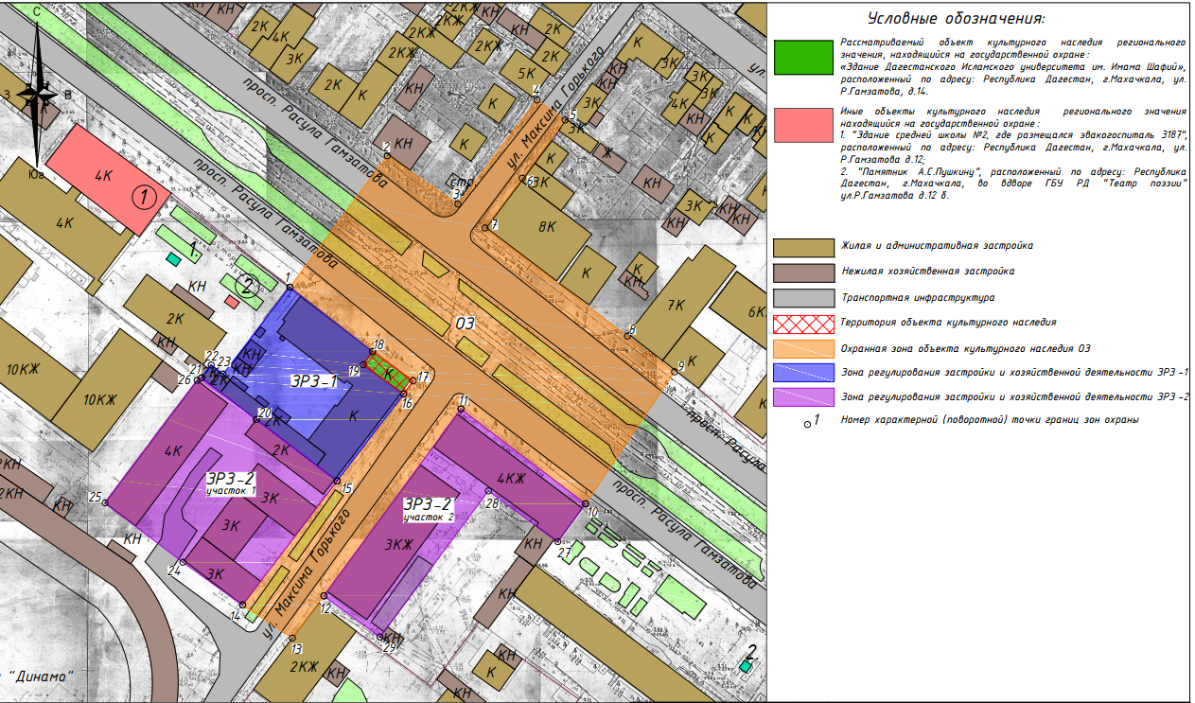

Рис.1. Карта (схема) границ зон охраны объекта культурного наследия регионального значения «Здание Дагестанского Исламского университета им. Имама Шафий», (Республика Дагестан, г. Махачкала, ул. Р. Гамзатова, д. 14).

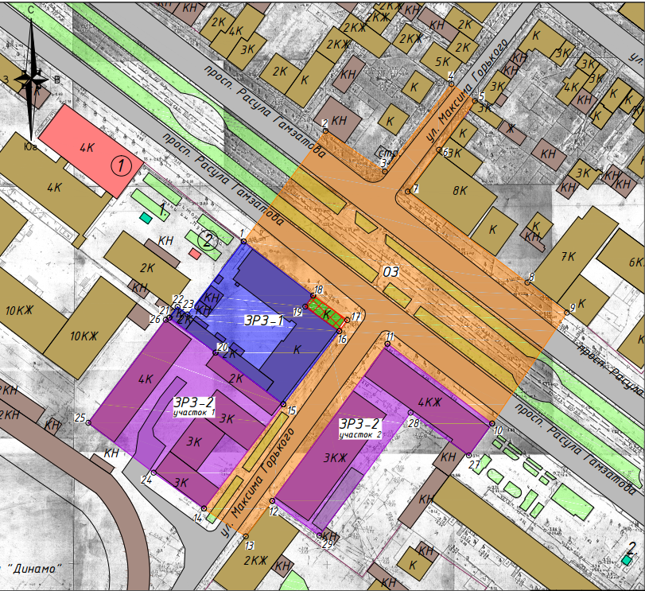

Рис.2. Карта (схема) границ зон охраны объекта культурного наследия регионального значения «Здание Дагестанского Исламского университета им. Имама Шафий», (Республика Дагестан, г. Махачкала, ул. Р. Гамзатова, д. 14).

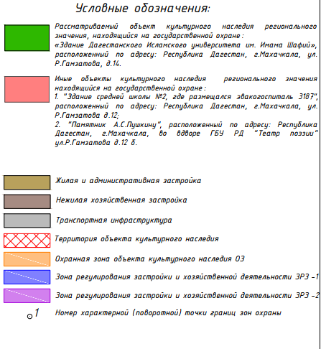

Рис.3. Условные обозначения к карта (схема) границ зон охраны объекта культурного наследия регионального значения «Здание Дагестанского Исламского университета им. Имама Шафий», (Республика Дагестан, г. Махачкала, ул. Р. Гамзатова, д. 14).

**Экспликация:**

**Объект культурного наследия регионального значения:**

1«Здание Дагестанского Исламского университета им. Имама Шафий» (Республика Дагестан, г. Махачкала, ул. Р. Гамзатова, д. 14).

**I. Установление границы охранной зоны объекта культурного**

**наследия регионального значения** **«Здание Дагестанского Исламского университета им. Имама Шафий», расположенного по адресу: Республика Дагестан, г. Махачкала, ул. Р. Гамзатова, д. 14.**

**1.1.Описание прохождения границы охранной зоны объекта**

**культурного наследия (ОЗ)**

|  |  |  |  |
| --- | --- | --- | --- |
| **Описание границ объекта** | | | |
| **Прохождение границы** | | **Описание прохождения границы объекта** | |
| **от**  **точки** | **до**  **точки** | **Протяженность, м** | **Дирекционный угол** |
| **1** | **2** | **4** | **5** |
| 1 | 2 | 54,22 | 36° 33' 21" |
| 2 | 3 | 28,32 | 124° 23' 39" |
| 3 | 4 | 43,32 | 37° 15' 3" |
| 4 | 5 | 11,42 | 125° 24' 55" |
| 5 | 6 | 23,92 | 216° 21' 29" |
| 6 | 7 | 20,62 | 216° 41' 59" |
| 7 | 8 | 59,22 | 127° 15' 10" |
| 8 | 9 | 19,61 | 127° 13' 48" |
| 9 | 10 | 52,73 | 213° 59' 45" |
| 10 | 11 | 51,91 | 307° 18' 6" |
| 11 | 12 | 76,82 | 216° 14' 22" |
| 12 | 13 | 17,42 | 216° 41' 47" |
| 13 | 14 | 19,80 | 303° 29' 56" |
| 14 | 15 | 51,69 | 37° 16' 45" |
| 15 | 16 | 36,28 | 37° 25' 58" |
| 16 | 17 | 5,40 | 35° 36' 51" |
| 17 | 18 | 16,58 | 305° 45' 2" |

## 1.2. Сведения о местоположении границы охранной зоны объекта культурного наследия (перечень координат характерных (поворотных) точек) (ОЗ)

|  |
| --- |
| **Описание местоположения границы** |

**охранной зоны объекта культурного наследия регионального значения**

|  |  |  |  |  |  |  |  |  |  |  |  |
| --- | --- | --- | --- | --- | --- | --- | --- | --- | --- | --- | --- |
| Сведения об объекте | | | | | | | | | | | |
| №п/п | Характеристика объекта | | | | | | | | Описание характеристик | | |
| 1 | 2 | | | | | | | | 3 | | |
| 1. | Местоположение объекта | | | | | | | | Республика Дагестан, г. Махачкала | | |
| 2. | Площадь объекта +/- величина погрешности определения площади (Р+/- Дельта Р) | | | | | | | | 8777 м2 ± 1 м2 | | |
| 3. | Иные характеристики объекта | | | | | | | | - | | |
| Сведения о местоположении границ объекта | | | | | | | | | | | |
| 1.Система координат МСК-05 | | | | | | | | | | | |
| 2.Сведения о характерных точках границ объекта | | | | | | | | | | | |
| Обозначение характерных точек границ | | Координаты, м | | | | | Метод определения координат характерной точки | | | Средняя квадратиче-ская погрешность положения характерной точки (Mt), м | Описание обозначения точки на местности (при наличии) |
| Геодезическая система координат | | | | |
| X | | | Y | |
| 1 | | 2 | | | 3 | | 4 | | | 5 | 6 |
| 1 | | 218032,40 | | | 350445,05 | | геодезический | | | 0,1 м | - |
| 2 | | 218075,95 | | | 350477,34 | | геодезический | | | 0,1 м | - |
| 3 | | 218059,95 | | | 350500,71 | | геодезический | | | 0,1 м | - |
| 4 | | 218094,43 | | | 350526,93 | | геодезический | | | 0,1 м | - |
| 5 | | 218087,81 | | | 350536,24 | | геодезический | | | 0,1 м | - |
| 6 | | 218068,55 | | | 350522,06 | | геодезический | | | 0,1 м | - |
| 7 | | 218052,01 | | | 350509,73 | | геодезический | | | 0,1 м | - |
| 8 | | 218016,16 | | | 350556,87 | | геодезический | | | 0,1 м | - |
| 9 | | 218004,30 | | | 350572,48 | | геодезический | | | 0,1 м | - |
| 10 | | 217960,59 | | | 350543,00 | | геодезический | | | 0,1 м | - |
| 11 | | 217992,05 | | | 350501,71 | | геодезический | | | 0,1 м | - |
| 12 | | 217930,09 | | | 350456,30 | | геодезический | | | 0,1 м | - |
| 13 | | 217916,13 | | | 350445,89 | | геодезический | | | 0,1 м | - |
| 14 | | 217927,05 | | | 350429,38 | | геодезический | | | 0,1 м | - |
| 15 | | 217968,18 | | | 350460,69 | | геодезический | | | 0,1 м | - |
| 16 | | 217996,99 | | | 350482,74 | | геодезический | | | 0,1 м | - |
| 17 | | 218001,38 | | | 350485,88 | | геодезический | | | 0,1 м | - |
| 18 | | 218011,06 | | | 350472,43 | | геодезический | | | 0,1 м | - |
| 1 | | 218032,40 | | | 350445,05 | | геодезический | | | 0,1 м | - |
| 3.Сведения о характерных точках части (частей) границы объекта | | | | | | | | | | | |
| Обозначение характерных точек границ | | | Координаты, м | | | Метод определения координат характерной точки | | Средняя квадратическая погрешность положения характерной точки (Mt), м | | | Описание обозначения точки на местности (при наличии) |
| Х | Y | |
| 1 | | | 2 | 3 | | 4 | | 5 | | | 6 |
| - | | | - | - | | - | | - | | | - |

## II. Установление зон регулирования застройки и хозяйственной деятельности объекта культурного наследия регионального значения «Здание Дагестанского Исламского университета им. Имама Шафий», расположенного по адресу: Республика Дагестан, г. Махачкала, ул. Р. Гамзатова, д. 14.

**2.1. Описание прохождения границы зоны регулирования застройки и хозяйственной деятельности** **объекта культурного наследия регионального значения (ЗРЗ-1)**

|  |  |  |  |
| --- | --- | --- | --- |
| **Описание границ объекта** | | | |
| **Прохождение границы** | | **Описание прохождения границы объекта** | |
| **от**  **точки** | **до**  **точки** | **Протяженность, м** | **Дирекционный угол** |
| **1** | **2** | **4** | **5** |
| 1 | 18 | 34,72 | 127° 55' 31" |
| 18 | 19 | 5,40 | 215° 43' 22" |
| 19 | 16 | 16,59 | 125° 45' 2" |
| 16 | 15 | 36,28 | 217° 25' 58" |
| 15 | 20 | 33,60 | 307° 14' 36" |
| 20 | 21 | 22,86 | 307° 14' 36" |
| 21 | 22 | 5,32 | 37° 14' 36" |
| 22 | 23 | 4,98 | 127° 14' 36" |
| 23 | 1 | 36,34 | 37° 30' 36" |

**2.2. Сведения о местоположении границы зоны регулируемой застройки и хозяйственной деятельности объекта культурного наследия (перечень координат характерных (поворотных) точек) (ЗРЗ-1)**

|  |
| --- |
| **Описание местоположения границы** |
| **зоны регулирования застройки и хозяйственной деятельности**  **объекта культурного наследия регионального значения (ЗРЗ-1)** |

|  |  |  |  |  |  |  |  |  |  |  |  |
| --- | --- | --- | --- | --- | --- | --- | --- | --- | --- | --- | --- |
| Сведения об объекте | | | | | | | | | | | |
| №п/п | Характеристика объекта | | | | | | Описание характеристик | | | | |
| 1 | 2 | | | | | | 3 | | | | |
| 1. | Местоположение объекта | | | | | | Республика Дагестан, г. Махачкала | | | | |
| 2. | Площадь объекта +/- величина погрешности определения площади (Р+/- Дельта Р) | | | | | | 2070 м2 ± 1 м2 | | | | |
| 3. | Иные характеристики объекта | | | | | | - | | | | |
| Сведения о местоположении границ объекта | | | | | | | | | | | |
| 1.Система координат МСК-05 | | | | | | | | | | | |
| 2.Сведения о характерных точках границ объекта | | | | | | | | | | | |
| Обозначение характерных точек границ | | Координаты, м | | | | Метод определения координат характерной точки | | | Средняя квадратичес-кая погрешность положения характерной точки (Mt), м | | Описание обозначения точки на местности (при наличии) |
| Геодезическая система координат | | | |
| X | | Y | |
| 1 | | 2 | | 3 | | 4 | | | 5 | | 6 |
| 1 | | 218032,40 | | 350445,05 | | геодезический | | | 0,1 м | | - |
| 18 | | 218011,06 | | 350472,43 | | геодезический | | | 0,1 м | | - |
| 19 | | 218006,68 | | 350469,28 | | геодезический | | | 0,1 м | | - |
| 16 | | 217996,99 | | 350482,74 | | геодезический | | | 0,1 м | | - |
| 15 | | 217968,18 | | 350460,69 | | геодезический | | | 0,1 м | | - |
| 20 | | 217988,52 | | 350433,94 | | геодезический | | | 0,1 м | | - |
| 21 | | 218002,35 | | 350415,74 | | геодезический | | | 0,1 м | | - |
| 22 | | 218006,59 | | 350418,96 | | геодезический | | | 0,1 м | | - |
| 23 | | 218003,57 | | 350422,92 | | геодезический | | | 0,1 м | | - |
| 1 | | 218032,40 | | 350445,05 | | геодезический | | | 0,1 м | | - |
| 3.Сведения о характерных точках части (частей) границы объекта | | | | | | | | | | | |
| Обозначение характерных точек границ | | Координаты, м | | | Метод определения координат характерной точки | | | Средняя квадратическая погрешность положения характерной точки (Mt), м | | Описание обозначения точки на местности (при наличии) | |
| X | Y | |
| 1 | | 2 | 3 | | 4 | | | 5 | | 6 | |
| - | | - | - | | - | | | - | | - | |

**2.3. Описание прохождения границы зоны регулирования застройки и хозяйственной деятельности объекта культурного наследия регионального значения (ЗРЗ-2)**

|  |  |  |  |
| --- | --- | --- | --- |
| **Описание границ объекта** | | | |
| **Прохождение границы** | | **Описание прохождения границы объекта** | |
| **от**  **точки** | **до**  **точки** | **Протяженность, м** | **Дирекционный угол** |
| **1** | **2** | **4** | **5** |
| Участок 1 | | | |
| 21 | 20 | 22,86 | 127° 14' 36" |
| 20 | 15 | 33,60 | 127° 14' 36" |
| 15 | 14 | 51,69 | 217° 16' 45" |
| 14 | 24 | 24,34 | 305° 32' 6" |
| 24 | 25 | 32,43 | 307° 25' 51" |
| 25 | 26 | 50,78 | 36° 55' 54" |
| Участок 2 | | | |
| 11 | 10 | 51,91 | 127° 18' 6" |
| 10 | 27 | 15,56 | 216° 11' 37" |
| 27 | 28 | 28,50 | 306° 11' 37" |
| 28 | 29 | 60,29 | 216° 34' 51" |
| 29 | 12 | 23,05 | 306° 16' 29" |
| 12 | 11 | 76,82 | 36° 14' 22" |

**2.4. Сведения о местоположении границы зоны регулируемой застройки и хозяйственной деятельности объекта культурного наследия регионального значения (перечень координат характерных (поворотных) точек) (ЗРЗ-2)**

|  |
| --- |
| **Описание местоположения границы** |
| **зоны регулирования застройки и хозяйственной деятельности**  **объекта культурного наследия регионального значения (ЗРЗ-2)** |

|  |  |  |  |  |  |  |  |  |  |  |  |
| --- | --- | --- | --- | --- | --- | --- | --- | --- | --- | --- | --- |
| Сведения об объекте | | | | | | | | | | | |
| №п/п | Характеристика объекта | | | | | | Описание характеристик | | | | |
| 1 | 2 | | | | | | 3 | | | | |
| 1. | Местоположение объекта | | | | | | Республика Дагестан, г. Махачкала | | | | |
| 2. | Площадь объекта +/- величина погрешности определения площади (Р+/- Дельта Р) | | | | | | 5207 м2 ± 1 м2 | | | | |
| 3. | Иные характеристики объекта | | | | | | - | | | | |
| Сведения о местоположении границ объекта | | | | | | | | | | | |
| 1.Система координат МСК-05 | | | | | | | | | | | |
| 2.Сведения о характерных точках границ объекта | | | | | | | | | | | |
| Обозначение характерных точек границ | | Координаты, м | | | | Метод определения координат характерной точки | | | Средняя квадратичес-кая погрешность положения характерной точки (Mt), м | | Описание обозначения точки на местности (при наличии) |
| Геодезическая система координат | | | |
| X | | Y | |
| 1 | | 2 | | 3 | | 4 | | | 5 | | 6 |
| Участок 1 | | | | | | | | | | | |
| 21 | | 218002,35 | | 350415,74 | | геодезический | | | 0,1 м | | - |
| 20 | | 217988,52 | | 350433,94 | | геодезический | | | 0,1 м | | - |
| 15 | | 217968,18 | | 350460,69 | | геодезический | | | 0,1 м | | - |
| 14 | | 217927,05 | | 350429,38 | | геодезический | | | 0,1 м | | - |
| 24 | | 217941,20 | | 350409,57 | | геодезический | | | 0,1 м | | - |
| 25 | | 217960,91 | | 350383,82 | | геодезический | | | 0,1 м | | - |
| 26 | | 218001,50 | | 350414,33 | | геодезический | | | 0,1 м | | - |
| 21 | | 218002,35 | | 350415,74 | | геодезический | | | 0,1 м | | - |
| Участок 2 | | | | | | | | | | | |
| 11 | | 217992,05 | | 350501,71 | | геодезический | | | 0,1 м | | - |
| 10 | | 217960,59 | | 350543,00 | | геодезический | | | 0,1 м | | - |
| 27 | | 217948,03 | | 350533,81 | | геодезический | | | 0,1 м | | - |
| 28 | | 217964,86 | | 350510,81 | | геодезический | | | 0,1 м | | - |
| 29 | | 217916,45 | | 350474,88 | | геодезический | | | 0,1 м | | - |
| 12 | | 217930,09 | | 350456,30 | | геодезический | | | 0,1 м | | - |
| 11 | | 217992,05 | | 350501,71 | | геодезический | | | 0,1 м | | - |
| 3.Сведения о характерных точках части (частей) границы объекта | | | | | | | | | | | |
| Обозначение характерных точек границ | | Координаты, м | | | Метод определения координат характерной точки | | | Средняя квадратическая погрешность положения характерной точки (Mt), м | | Описание обозначения точки на местности (при наличии) | |
| X | Y | |
| 1 | | 2 | 3 | | 4 | | | 5 | | 6 | |
| - | | - | - | | - | | | - | | - | |

–––––––––––––––––––––––

Приложение № 2

к приказу Агентства по охране культурного наследия

Республики Дагестан

от «__» _______ 2024 года № _____

**Т Р Е Б О В А Н И Я**

**к градостроительным регламентам в границах зон**

**охраны объекта культурного наследия регионального значения**

**«Здание Дагестанского Исламского университета им. Имама Шафий»,**

**(Республика Дагестан, г. Махачкала, ул. Р. Гамзатова, д. 14)**

В соответствии с пунктом 3 статьи 34 Федерального закона от 25 июня 2002 г. № 73-ФЗ «Об объектах культурного наследия (памятниках истории и культуры) народов Российской Федерации» и постановлением Правительства Российской Федерации от 12 сентября 2015 г. № 972 «Об утверждении Положения о зонах охраны объектов культурного наследия (памятников истории и культуры) народов Российской Федерации и о признании утратившими силу отдельных положений нормативных правовых актов Правительства Российской Федерации» устанавливаются следующие режимы использования земель и требования к градостроительным регламентам.

**I. Особый режим использования земель и земельных участков**

**и требования к градостроительным регламентам в границах**

**охранной зоны (ОЗ) «Здание Дагестанского Исламского университета**

**им. Имама Шафий» (Республика Дагестан, г. Махачкала,**

**ул. Р. Гамзатова, д. 14)**

Охранная зона объекта культурного наследия как часть зон охраны объекта культурного наследия является в соответствии с пунктом 4 статьи 1 Градостроительного кодекса Российской Федерации зоной с особыми условиями использования территорий. В пределах охранных зон объектов культурного наследия в соответствии с требованиями Федерального закона от 25 июня 2002 г. № 73-ФЗ «Об объектах культурного наследия (памятниках истории и культуры) народов Российской Федерации» и постановления Правительства Российской Федерации от 12 сентября 2015 г. № 972 «Об утверждении Положения о зонах охраны объектов культурного наследия (памятников истории и культуры) народов Российской Федерации и о признании утратившими силу отдельных положений нормативных правовых актов Правительства Российской Федерации» предлагается установить следующий режим использования земель и земельных участков и требования к градостроительным регламентам (далее также – Требования).

**1. Настоящим режимом разрешается:**

1) применение специальных мер, направленных на сохранение и восстановление (регенерацию) историко-градостроительной и (или) природной среды объекта культурного наследия регионального значения «Здание Дагестанского Исламского университета им. Имама Шафий» (восстановление, воссоздание, восполнение частично или полностью утраченных элементов и (или) характеристик историко-градостроительной и (или) природной среды);

2) сохранение градостроительных (планировочных, типологических, масштабных) характеристик историко-градостроительной и природной среды:

а) исторических линий застройки, исторически сложившейся планировочной структуры дорог и улиц, озелененных территорий;

3) обеспечение визуального восприятия объекта культурного наследия регионального значения «Здание Дагестанского Исламского университета им.Имама Шафий» в его историко-градостроительной и природной среде, в том числе сохранение соотношения открытых и закрытых пространств;

4) соблюдение требований в области охраны окружающей среды, необходимых для обеспечения сохранности объекта культурного наследия регионального значения «Здание Дагестанского Исламского университета им. Имама Шафий» в его историческом и ландшафтном окружении.

**2. Настоящим режимом ограничивается:**

1) хозяйственная деятельность для обеспечения сохранности объекта культурного наследия регионального значения «Здание Дагестанского Исламского университета им. Имама Шафий», в том числе:

а) ремонт и реконструкция существующих инженерных коммуникаций;

б) запрещается размещение всех типов наружной рекламы;

в) не допускается размещение временных построек и объектов (автостоянок, киосков, навесов), за исключением необходимых для осуществления работ по сохранению объектов культурного наследия, реконструкции или ремонта объектов капитального строительства, устанавливаемых на период проведения работ по сохранению объектов культурного наследия, реконструкции или ремонта объектов капитального строительства;

2) благоустройство территории, не ухудшающее условия восприятия объекта культурного наследия в его историко-градостроительной среде, в том числе:

а) организация пешеходных и велосипедных дорожек;

б) размещение малых архитектурных форм – скамеек, урн, пандусов, столбов освещения и других приспособлений, в том числе обеспечивающих передвижение маломобильных групп населения;

в) установка информационных указателей, памятных знаков, с габаритами не более 1,8 м по высоте и 1,2 м по ширине;

г) установка ограждений с просветом не менее 50 процентов поверхности ограждения, высотой не более 1,5 метра;

**3. Настоящим режимом запрещается:**

1) строительство объектов капитального строительства, за исключением

применения специальных мер, указанных в подпункте 1 пункта 1 настоящего Режима;

2) в целях обеспечения визуального восприятия объекта культурного наследия в его историко-градостроительной среде запрещается строительство внешних инженерных коммуникаций или оборудования наземным, надземным, совмещенным способами, а также по фасадам зданий, строений и сооружений;

3) в целях обеспечения визуального восприятия объекта культурного наследия в его историко-градостроительной среде запрещается ремонт и реконструкция существующей наземной транспортной инфраструктуры с повышением высотных отметок.

**4.Градостроительные регламенты** земельных участков, расположенных в границах охранной зоны объекта культурного наследия «Дом союза архитекторов», 1930 г.,устанавливаются правилами землепользования и застройки города Махачкалы с учетом настоящих Требований.

**II. Режим использования земель и земельных участков и требования к градостроительным регламентам в границах** **зоны регулирования застройки****и хозяйственной деятельности** (**ЗРЗ – 1)**

Зона регулирования застройки и хозяйственной деятельности объекта культурного наследия как часть зон охраны объекта культурного наследия является в соответствии с пунктом 4 статьи 1 Градостроительного кодекса Российской Федерации зоной с особыми условиями использования территорий. В пределах данных зон в полном соответствии с требованиями постановления Правительства Российской Федерации от 12 сентября 2015 г. № 972 «Об утверждении Положения о зонах охраны объектов культурного наследия (памятников истории и культуры) народов Российской Федерации и о признании утратившими силу отдельных положений нормативных правовых актов Правительства Российской Федерации устанавливается следующий режим использования земель и земельных участков и требования к градостроительным регламентам.

**1. Настоящим режимом разрешается:**

1) обеспечение визуального восприятия объекта культурного наследия

регионального значения «Здание Дагестанского Исламского университета им.Имама Шафий» в его историко-градостроительной и природной среде;

2) сохранение качества окружающей среды, необходимого для обеспечения сохранности объекта культурного наследия регионального значения «Здание Дагестанского Исламского университета им. Имама Шафий» в его историко-градостроительной и природной среде.

3) соблюдение требований в области охраны окружающей среды, необходимых для обеспечения сохранности объекта культурного наследия регионального значения «Здание Дагестанского Исламского университета им. Имама Шафий» в его историческом и ландшафтном окружении;

4) проведение мероприятий, направленных на сохранение и восстановление (регенерацию) историко-градостроительной среды объекта культурного наследия, в том числе адаптация архитектурно-художественного решения, цветового решения уличных фасадов и крыш существующих объектов капитального строительства к параметрам исторической среды, характерной для г. Махачкалы начала XX века.

**2. Настоящим режимом ограничивается:**

1) строительство, капитальный ремонт и реконструкция объектов капитального строительства и их частей для обеспечения сохранности объекта культурного наследия регионального значения «Здание Дагестанского Исламского университета им. Имама Шафий» его исторической среде, в том числе:

а) относительно размеров, пропорций и параметров объектов капитального строительства и их частей:

- не более 7 метров от отмостки до наибольшей отметки крыши здания;

- тип крыши – скатная, вальмовая, для вспомогательных хозяйственных строений допускается односкатная крыша;

б) относительно использования отдельных строительных материалов, применения цветовых решений:

- материалы отделки фасадов – керамический кирпич, натуральный камень, штукатурка;

- исключение использования ненатуральных строительных и отделочных материалов (сайдинг, пластик), кроме имитирующих натуральные (керамогранит, штукатурка);

- исключение фрагментарной отделки фасадов зданий, формирующих территории общего пользования (улицы, проезды);

- цветовые решения фасадов выполняются в неярких пастельных тонах,

кровельного покрытия – в зеленых, серых тонах;

- исключение применения ярких и блестящих цветовых решений фасадов и кровельных покрытий зданий, частичной окраски фасадов зданий, формирующих территории общего пользования (улицы, проезды);

в) реконструкция и капитальный ремонт объектов капитального строительства осуществляется без увеличения их высоты, либо с приведением в соответствие с требованиями к строительству объектов капитального строительства для данной зоны.

2) хозяйственная деятельность для обеспечения сохранности объекта культурного наследия регионального значения «Здание Дагестанского Исламского университета им. Имама Шафий» в его историко-градостроительной и природной среде:

а) размещение на зданиях и территориях зон регулирования застройки и

хозяйственной деятельности рекламных щитов, баннеров, вывесок, препятствующих визуальному восприятию объекта культурного наследия регионального значения «Здание Дагестанского Исламского университета им. Имама Шафий»;

б) в целях обеспечения визуального восприятия объекта культурного наследия в его историко-градостроительной среде исключается строительство внешних инженерных коммуникаций или оборудования наземным, надземным, совмещенным способами, а также по фасадам зданий, строений и сооружений.

3. Настоящим режимом устанавливаются иные требования необходимые для обеспечения сохранности объекта культурного наследия регионального значения «Здание Дагестанского Исламского университета им. Имама Шафий» в его историко-градостроительной среде и природной среде:

1) сохранение исторически сложившейся планировочной структуры дорог и улиц, озелененных территорий;

2) сохранение и организация проездов, проходов, необходимых для обеспечения функционирования объекта культурного наследия регионального значения «Здание Дагестанского Исламского университета им. Имама Шафий» и объектов, расположенных в границах зон регулирования застройки и хозяйственной деятельности;

3) снос (демонтаж) по мере амортизации объектов капитального строительства, не имеющих исторической ценности, а также некапитальных строений, сооружений.

**4. Градостроительные регламенты** земельных участков, расположенных в границах зоны регулирования застройки и хозяйственной деятельности объекта культурного наследия «Здание Дагестанского Исламского университета им. Имама Шафий», устанавливаются правилами землепользования и застройки города Махачкалы с учетом настоящих Требований.

**III. Режим использования земель и земельных участков и требования к градостроительным регламентам в границах зоны регулирования застройки И хозяйственной деятельности (ЗРЗ – 2)**

Зона регулирования застройки и хозяйственной деятельности объекта культурного наследия как часть зон охраны объекта культурного наследия является в соответствии с пунктом 4 статьи 1 Градостроительного кодекса Российской Федерации зоной с особыми условиями использования территорий. В пределах данных зон в полном соответствии с требованиями постановления Правительства Российской Федерации от 12 сентября 2015 г. № 972 «Об утверждении Положения о зонах охраны объектов культурного наследия (памятников истории и культуры) народов Российской Федерации и о признании утратившими силу отдельных положений нормативных правовых актов Правительства Российской Федерации устанавливается следующий режим использования земель и земельных участков и требования к градостроительным регламентам.

**1. Настоящим режимом разрешается:**

1) обеспечение визуального восприятия объекта культурного наследия

регионального значения «Здание Дагестанского Исламского университета им. Имама Шафий» в его историко-градостроительной и природной среде;

2) сохранение качества окружающей среды, необходимого для обеспечения сохранности объекта культурного наследия регионального значения «Здание Дагестанского Исламского университета им. Имама Шафий» в его историко-градостроительной и природной среде.

3) соблюдение требований в области охраны окружающей среды, необходимых для обеспечения сохранности объекта культурного наследия регионального значения «Здание Дагестанского Исламского университета им. Имама Шафий» в его историческом и ландшафтном окружении;

4) проведение мероприятий, направленных на сохранение и восстановление (регенерацию) историко-градостроительной среды объекта культурного наследия, в том числе адаптация архитектурно-художественного решения, цветового решения уличных фасадов и крыш существующих объектов капитального строительства к параметрам исторической среды, характерной для г. Махачкалы первой половины XX века.

**2. Настоящим режимом ограничивается:**

1) строительство, капитальный ремонт и реконструкция объектов капитального строительства и их частей для обеспечения сохранности объекта культурного наследия регионального значения «Здание Дагестанского Исламского университета им. Имама Шафий» его исторической среде, в том числе:

а) относительно размеров, пропорций и параметров объектов капитального строительства и их частей:

- не более 19 метров от отмостки до наибольшей отметки крыши здания;

- количество наземных этажей – не более 4;

- тип крыши – скатная, вальмовая, для вспомогательных хозяйственных строений допускается односкатная крыша;

- с использованием в архитектурном решении форм и стилистических

особенностей, характерных для архитектуры середины ХХ века;

б) относительно использования отдельных строительных материалов, применения цветовых решений:

- материалы отделки фасадов – керамический кирпич, натуральный камень, штукатурка;

- исключение использования ненатуральных строительных и отделочных материалов (сайдинг, пластик), кроме имитирующих натуральные (керамогранит, штукатурка);

- исключение фрагментарной отделки фасадов зданий, формирующих территории общего пользования (улицы, проезды);

- цветовые решения фасадов выполняются в неярких пастельных тонах,

кровельного покрытия – в красно-коричневых, зеленых, серых тонах;

- исключение применения ярких и блестящих цветовых решений фасадов и кровельных покрытий зданий, частичной окраски фасадов зданий, формирующих территории общего пользования (улицы, проезды);

в) реконструкция и капитальный ремонт объектов капитального строительства осуществляется:

- с сохранением сложившихся размеров по высоте и в плане пропорций и параметров объектов;

- с использованием строительных материалов, аналогичных существующим;

- с применением их исторической системы отделки, цветового решения и системы покраски фасадов и кровли;

- с сохранением общего исторического облика фасадов, форм и размеров

архитектурных деталей;

2) хозяйственная деятельность для обеспечения сохранности объекта культурного наследия регионального значения «Здание Дагестанского Исламского университета им. Имама Шафий» в его историко-градостроительной и природной среде:

а) размещение на зданиях и территориях зон регулирования застройки и

хозяйственной деятельности рекламных щитов, баннеров, вывесок, препятствующих визуальному восприятию объекта культурного наследия регионального значения «Здание Дагестанского Исламского университета им. Имама Шафий»;

б) в целях обеспечения визуального восприятия объекта культурного наследия в его историко-градостроительной среде исключается строительство внешних инженерных коммуникаций или оборудования наземным, надземным, совмещенным способами, а также по фасадам зданий, строений и сооружений.

**3. Настоящим режимом устанавливаются иные требования** необходимые для обеспечения сохранности объекта культурного наследия регионального значения «Здание Дагестанского Исламского университета им. Имама Шафий» в его историко-градостроительной среде и природной среде:

1) сохранение исторически сложившейся планировочной структуры дорог и улиц, озелененных территорий;

2) сохранение и организация проездов, проходов, необходимых для обеспечения функционирования объектов, расположенных в границах зон регулирования застройки и хозяйственной деятельности;

3) снос (демонтаж) по мере амортизации объектов капитального строительства, не имеющих исторической ценности, а также некапитальных строений, сооружений.

_________________